

АДМИНИСТРАЦИЯ
СЕЛЬСКОГО ПОСЕЛЕНИЯ КАМЕННОЕ
Октябрьского района
Ханты-Мансийского автономного округа – Югры

ПОСТАНОВЛЕНИЕ

« | 18 | » | октября | 20 | 16 | г. |  | № | 154
с.Каменное

Об утверждении схемы расположения земельного участка
на кадастровом плане

В соответствии со статьями 11.2,11.3,11.10 Земельного Кодекса Российской Федерации, с пунктом 2 статьи 3.3. Федерального закона от 25 октября 2001 года № 137-ФЗ «О введении в действие Земельного кодекса Российской Федерации», Правилам землепользования и застройки муниципального образования сельское поселение Каменное в части населенного пункта с.Каменное, утвержденных решением Совета депутатов сельского поселения Каменное № 60 от 05.12.2012 года и на основании представленных Николаевым Сергеем Анатольевичем документов:
1.Утвердить согласно приложению схему расположения земельного участка на кадастровом плане территории общей площадью 1856 кв.м., расположенному по адресу: Россия, Тюменская область, Ханты-Мансийский автономный округ-Югра, Октябрьский район, с.Каменное, ул.Береговая , д.27, категория земель: земли населенных пунктов, образуемого из земель государственной или муниципальной собственности, свободных от прав третьих лиц, в кадастровом квартале: 86:07:0102005, в территориальной зоне индивидуальной жилой застройки постоянного проживания, с видом разрешенного использования земельных участков: жилая застройка усадебного типа.
Доступ к образуемому земельному участку обеспечивается посредством земель общего пользования в кадастровом квартале 86:07:0102005.
2. Николаеву Сергею Анатольевичу предоставить право обратиться без доверенности с заявлением об осуществлении государственного кадастрового учета образуемого земельного участка.
3. Контроль за исполнением постановления оставляю за собой.

Глава сельского поселения Каменное Ю.П.Шпирналь

Утверждена
Постановлением
Администрации с.Каменное
от _________2016г. № _____
Схема расположения земельного участка
на кадастровом плане территории
Условный номер земельного участка: :ЗУ1
  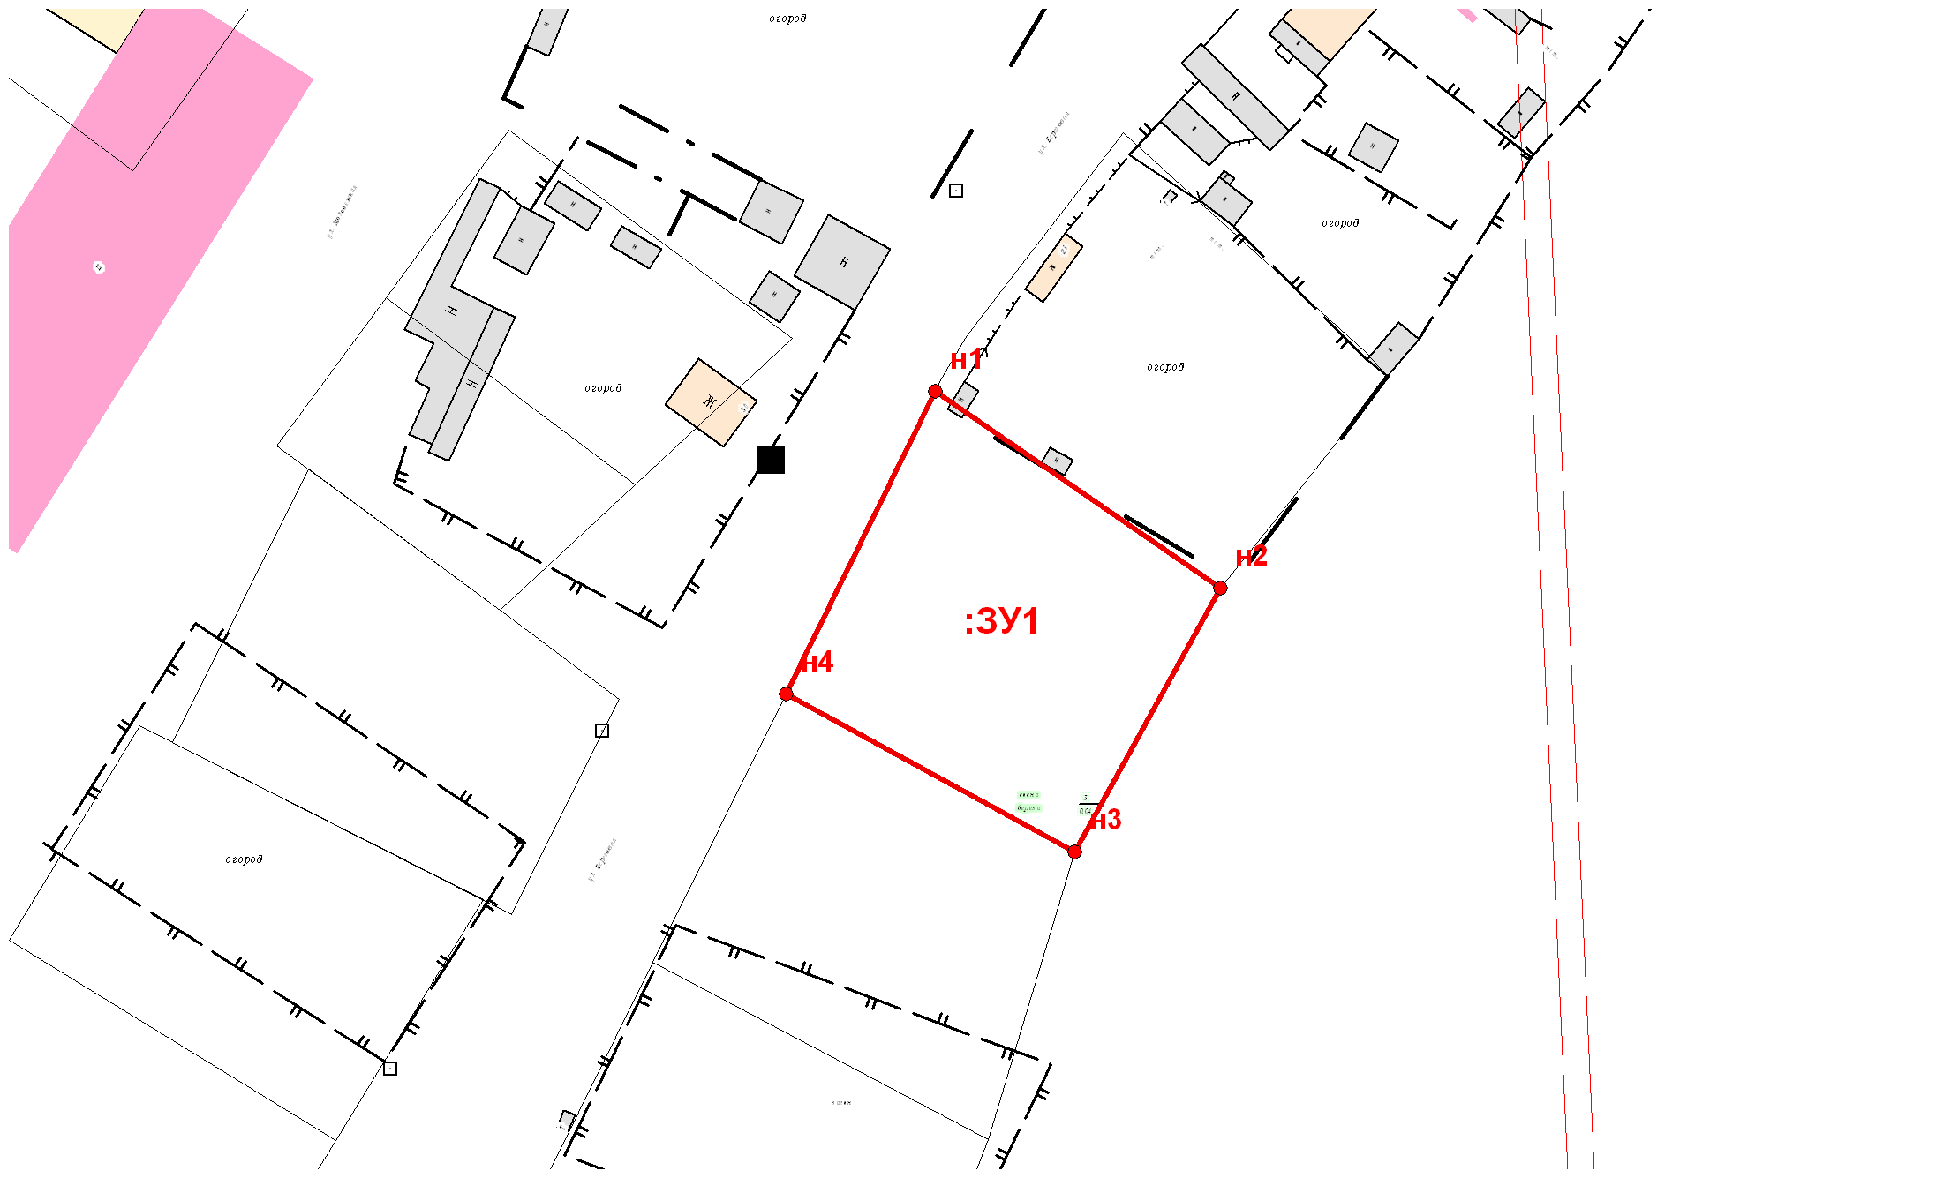
  :199
  :0102005
  Масштаб 1:1369
  Условные обозначения:
  ------- -граница образуемого земельного участка
  0102005- Номер кадастрового квартала
  199 -кадастровый номер земельного участка
Площадь земельного участка: 1856 кв.м.
Обозначение характерных точек границ | Координаты, м
Обозначение характерных точек границ | X | Y
1 | 2 | 3
н1 | 1 018 586 | 2 576 077
н2 | 1 018 560 | 2 576 115
н3 | 1 018 525 | 2 576 095
н4 | 1 018 546 | 2 576 057
н1 | 1 018 586 | 2 576 077

Земельный участок образуется из земель, находящихся в государственной или муниципальной собственности расположенный:
Россия, Тюменская область, Ханты - Мансийский автономный округ - Югра, Октябрьский район, с.Каменное, улица Береговая,27

